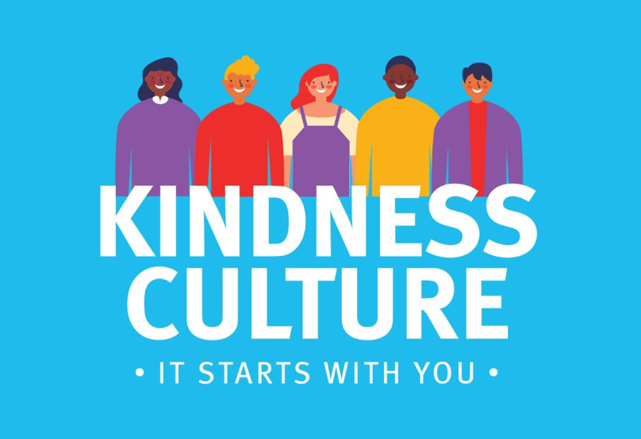
VERSLAGGEWERS

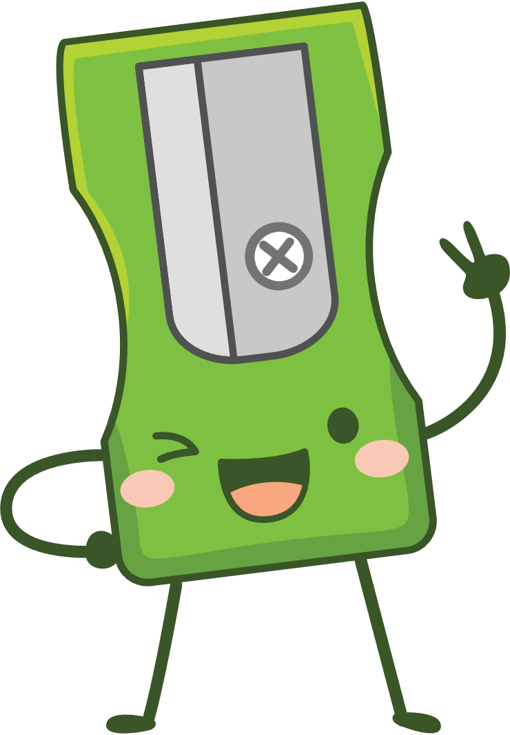
Aktiwiteit 2
VRIENDELIKHEIDSKULTUUR
Dit begin by jou
Jy is deur die SBL gevra om 'n opvoedkundige veldtog genaamd Geen-Geweld-Vrydag later in die kwartaal uit te voer. Die temakleur is ORANJE! Om jou portuurlede effektief op te voed, moet jou groep verskillende maniere vind om hulle te vertel dat daar ander maniere is om geweld te oorkom.

Geluk! Jy het die groep VERSLAGGEWERS gekies. Die groepleier moet die instruksies aan die res van die groep noukeurig voorlees voordat julle begin.
INSTRUKSIES:
- Jou groep sal eers moet besluit oor hul VYF TOP WENKE om 'n alternatief vir geweld te kies. Dink aan die lys wat ons vroeër in die les gedek het soos jou groep hul TOP VYF identifiseer.
- Nou moet jul besluit wie in die groep sekere rolle sal vervul. Jy sal iemand nodig hê om die verslaggewer te wees wat die onderhoude sal uitvoer. Iemand om die kameraman te wees, (wat optree asof hy / sy al die onderhoude opneem) sowel as 'n polisieman, skoolleerder, ouer / gemeenskapslid.
- Werk saam as 'n groep om 'n paar vrae te ontwikkel wat die verslaggewer vir elke individu kan vra oor hul ervaring van geweld en dan hul TOP WENK om vriendelikheid eerder as geweld te kies.
- Probeer om 'n hele paar “opnames” van die onderhoud te doen, sodat jy dit kort en tot die punt hou. Al die onderhoude moenie meer as 3 min beloop nie.
- Wanneer jou groep gereed is, sal jy die geleentheid hê om aan jou klas voor te dra.

Jou groep het 20 minute om hierdie taak te voltooi.

KLITSRYMERS

Aktiwiteit 2
Jy is deur die SBL gevra om 'n opvoedkundige veldtog genaamd Geen-Geweld-Vrydag later in die kwartaal uit te voer. Die temakleur is ORANJE! Om jou portuurlede effektief op te voed, moet jou groep verskillende maniere vind om hulle te vertel dat daar ander maniere is om geweld te oorkom.
VRIENDELIKHEIDSKULTUUR
Dit begin by jou
Geluk! Jy het die groep KLITSRYMERS gekies. Die groepleier moet die instruksies aan die res van die groep noukeurig voorlees voordat julle begin.

INSTRUKSIES:
- Jou groep sal eers moet besluit oor hul VYF TOP WENKE om 'n alternatief vir geweld te kies. Dink aan die lys wat ons vroeër in die les gedek het soos jou groep hul TOP VYF identifiseer.
- Nou moet jul as 'n groep saamwerk om 'n rap of liedjie te skryf wat hierdie wenke kommunikeer. Begin deur te dink aan wie die liedjie of klitsryn gemik is en wat jul wil hê hulle moet weet.
Net 'n herinnering...
- Geen vloekery nie!
- Geen onsmaaklike of suggestiewe taalgebruik nie.
- Geen selfoonopnames nie. Onthou, dit is 'n veilige hawe!
- Stel jou voor dat jy hierdie klitsrym vir jou suster of ma sing ... Sal jy gemaklik voel met die woorde wat jy gekies het?

- Neem tyd om die klitsrym / liedjie as 'n groep te oefen sodat jul dit aan die klas kan voorlê.
- Die finale klitsrym moenie meer as 3 min wees nie.
Jou groep het 20 minute om hierdie taak te voltooi.

PLAKKAATONTWERP

Aktiwiteit 2
Jy is deur die SBL gevra om 'n opvoedkundige veldtog genaamd Geen-Geweld-Vrydag later in die kwartaal uit te voer. Die temakleur is ORANJE! Om jou portuurlede effektief op te voed, moet jou groep verskillende maniere vind om hulle te vertel dat daar ander maniere is om geweld te oorkom.
VRIENDELIKHEIDSKULTUUR
Dit begin by jou
Geluk! Jy het die groep PLAKKAATONTWERP gekies. Die groepleier moet die instruksies aan die res van die groep noukeurig voorlees voordat julle begin.

INSTRUKSIES:
- Jou groep sal eers moet besluit oor hul VYF TOP WENKE om 'n alternatief vir geweld te kies. Dink aan die lys wat ons vroeër in die les gedek het soos jou groep hul TOP VYF identifiseer.
- Nou moet jul as 'n groep saamwerk om 'n kreatiewe uitleg vir TWEE plakkaatte beplan. Julle kan dieselfde inligting op elke plakkaat gebruik, solank hul net verskillend lyk.
- Drie groeplede moet aan 'n plakkaat werk.
- Hierdie plakkaat moet duidelik aan jou portuurgroep kommunikeer:
- Die TOP wenke
- Die naam van die veldtog
- Waarvoor die veldtog staan en waarom dit belangrik is
- Waar om hulp te kry as jy 'n slagoffer van geweld is.
- Neem tyd om die plakkaat visueel aantreklik te maak en maak seker dat die skryfwerk duidelik en maklik leesbaar is.

Jou groep het 20 minute om hierdie taak te voltooi.

ONTWERP ‘n KENTEKEN

Aktiwiteit 2
Jy is deur die SBL gevra om 'n opvoedkundige veldtog genaamd Geen-Geweld-Vrydag later in die kwartaal uit te voer. Die temakleur is ORANJE! Om jou portuurlede effektief op te voed, moet jou groep verskillende maniere vind om hulle te vertel dat daar ander maniere is om geweld te oorkom.
VRIENDELIKHEIDSKULTUUR
Dit begin by jou
Geluk! Jy het die groep ONTWERP ‘n KENTEKEN gekies. Die groepleier moet die instruksies aan die res van die groep noukeurig voorlees voordat julle begin.
(Jou onderwyser sal papier vir hierdie aktiwiteit uitdeel)
INSTRUKSIES:
- Jou groep sal eers moet besluit oor hul VYF TOP WENKE om 'n alternatief vir geweld te kies. Dink aan die lys wat ons vroeër in die les gedek het soos jou groep hul TOP VYF identifiseer.
- Elke groeplid sal 'n kenteken moet ontwerp wat deur die graad gedra kan word om hul ondersteuning van GEEN-GEWELD-VRYDAG te kommunikeer.
- Hierdie kenteken moet 'n kaart vergesel wat jou groep se VYF TOP WENKE weerspieël. Onthou om hierdie kleurvol en aanloklik te maak.
- Verduidelik die keuse van prente langs die ontwerp, waarvoor dit staan en hoe dit verband hou met die veldtog.
- Sodra almal klaar is, moet die groep stem oor die beste ontwerp wat hulle aan die klas sal voorstel.
- Die groepleier sal die kenteken aan die klas voorlê.

Jou groep het 20 minute om hierdie taak te voltooi.

VREDETUIN

Aktiwiteit 2
Jy is deur die SBL gevra om 'n opvoedkundige veldtog genaamd Geen-Geweld-Vrydag later in die kwartaal uit te voer. Die temakleur is ORANJE! Om jou portuurlede effektief op te voed, moet jou groep verskillende maniere vind om hulle te vertel dat daar ander maniere is om geweld te oorkom.
VRIENDELIKHEIDSKULTUUR
Dit begin by jou

Geluk! Jy het die groep VREDETUIN gekies. Die groepleier moet die instruksies aan die res van die groep noukeurig voorlees voordat julle begin..

INSTRUKSIES:
- Jou groep sal eers moet besluit oor hul VYF TOP WENKE om 'n alternatief vir geweld te kies. Dink aan die lys wat ons vroeër in die les gedek het soos jou groep hul TOP VYF identifiseer.
- 'n Vredetuin is 'n tydelike ruimte waarvoor jy in die skool gaan beplan waar leerders kan ontmoet. Jou groep moet beplan wat hulle in hierdie area sal hê om gesprekke te bevorder en 'n vriendelikheidskultuur te skep.
- As 'n groep, teken 'n plan en lys die mense wat jy nodig het om te praat om jou vredetuin op GEEN-GEWELD-VRYDAG te organiseer.
- Wat is 'n paar aktiwiteite wat jy vir jou vredetuin kan beplan om spanwerk en probleemoplossing eerder as geweld aan te moedig?
- Voltooi jou skets saam met notas en voorstelle op een A4-vel papier en handig dit dan by jou onderwyser in.

Jou groep het 20 minute om hierdie taak te voltooi.

